Міністерство освіти і науки України
Національний технічний університет України
«Київський політехнічний інститут
імені ІГОРЯ СІКОРСЬКОГО»

Пристрої відображення та реєстрації інформації
лабораторні роботи

Рекомендовано Методичною радою КПІ ім. Ігоря Сікорського
як навчальний посібник для студентів,
які навчаються за спеціальністю 171 «Електроніка»,
спеціалізацією «Електронні компоненти та системи»

Київ
КПІ ім. Ігоря Сікорського
2017
Пристрої відображення та реєстрації інформації: лабораторні робіти [Електронний ресурс] : навч. посіб. для студ. спеціальності 171 «Електроніка», спеціалізації «Електронні системи» / КПІ ім. Ігоря Сікорського ; уклад.: Д.А. Миколаєць – Електронні текстові данні (1 файл: 364,00 кбайт). – Київ : КПІ ім. Ігоря Сікорського, 2017. – 20 с.
Гриф надано Методичною радою КПІ ім. Ігоря Сікорського (протокол № від р.)
за поданням Вченої ради факультету (протокол № від р.)

Електронне мережне навчальне видання

Пристрої відображення та реєстрації інформації
лабораторнІ робітИ

Укладачі: | Миколаєць Дмитро Анаталійович, канд. техн. наук, доц.

Відповідальний редактор | Ямненко Ю. С., д-р техн. наук, проф.

Рецензенти:
В даних методичних вказівках наводяться теоретичні відомості за темами дисципліни «Пристрої відображення та реєстрації інформації», а також порядок виконання робіт.

© КПІ ім. Ігоря Сікорського, 2017

Лабораторна робота № 1
Бігуча стрічка

МЕТА РОБОТИ: Ознайомитись з установкою бігучого рядка, написати довільний текст за допомогою підключеної клавіатури, побачити його відображення на рухомому рядку.

ПОРЯДОК ВИКОНАННЯ РОБОТИ:

- Ознайомитися з принципом роботи принципової схеми бігучого рядка (рис.1).
Ознайомитися з макетом та вимірювальною аппаратурою, яку будете використовувати у роботі.
- Підключити клавіатуру до стенду.
- Ввімкнути живлення стенду в присутності викладача.
- За допомоги клавіатури прописати текст і побачити його відображення.
- Зняти за замалювати осцилограми напруг на:
- вхідному струму
- струму бази транзисторів VT1, VT2, VT3
- струму бази-емітера транзисторів VT1, VT2, VT3
- струму через первинну обмотку
- Струм бази транзисторів VT11, VT23, VT31
- Порівняти струми баз транзисторів VT11, VT23, VT31
- Виміряти вхідну напруг Uвх;

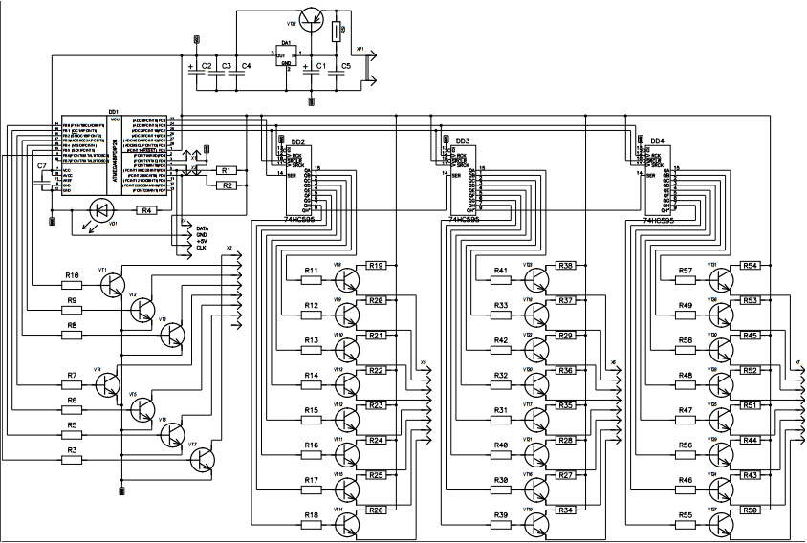
Рис.1 Схема електрична принципова бігучого рядка

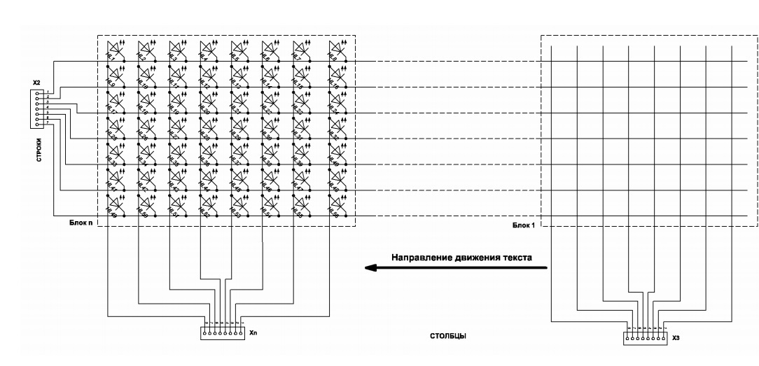

Рис.2 Принципова схема світлодіодної матриці

ТЕОРЕТИЧНІ ВІДОМОСТІ:

Принципова схема контролера біжучого рядка представлена ​​на рис.1, схема
світлодіодної матриці - на рис.2.
В основу принципу роботи як і в більшості подібних конструкцій було закладено принцип динамічної індикації. Основою всієї схеми є мікроконтролер Atmega48 з включеним внутрішнім тактовим генератором 8МГц. В його обов'язки входить опитування зовнішньої клавіатури, перекодування інформації та здійснення динамічної індикації. відтворений текст зберігається в незалежній пам'яті EEPROM мікроконтролера. Транзисторними ключами здійснюється вибір відображаємого світлодіодного рядка. В цей момент в послідовно з'єднані мікросхеми зсувних регістрів 74HC595 завантажується інформація. Після закінчення її завантаження від мікроконтролера надходить імпульс дозволу поновлення і вихідна інформація змінюється на нову. Мікросхеми 74HC595 відповідають за управління світлодіодними стовпцями, вони живлять світлодіоди випливають струмом через струмообмежуючі резистори 330 Ом.
Швидкість виведення інформації визначається станом перемичок Jmp1 і Jmp2 в
наведеною нижче таблицею:

Jmp1 | Jmp2 | Швидкість виведення
-  Х | -  - | Повільна
- | Х | Середня
Х | Х | Швидка

Х - контакти замкнуті
- - Контакти розімкнуті

Значення струмообмежуючих резисторів рядків слід вибирати виходячи з конкретного типу світлодіодів. При цьому також необхідно керуватися тим, що максимально допустимий струм через одну мікросхему 74HC595 не повинен досягати значення 70мА.
Якщо необхідно отримати великий струм живлення світлодіодів, то можна виходи з мікросхем зсувних регістрів підключити до додаткових транзисторним ключам, через які живляться світлодіоди. Іноді потрібно зробити світлодіодну матрицю великих розмірів. В цьому випадку світлодіоди включаються в групи, а кожна така група підключається замість одного пікселя матриці.
Після подачі напруги живлення схема чекає 2 секунди. Цей час необхідний для самоініціалізаціі клавіатури (якщо звичайно вона підключена). Потім починається
відтворення записаного в пам'ять тексту. Щоб змінити цю тексту підключіть
клавіатуру до схеми. Щоб уникнути помилок в роботі пристрою підключайте клавіатуру до подачі живлення на пристрій.

Всі клавіші клавіатури можна поділити на 3 категорії (див. Рис.3):
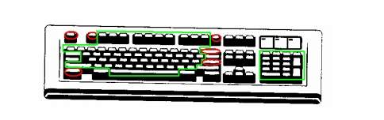
Рис.3 Використовуємі клавіши

1.Функціональние клавіші: Esc, F1, F12, Bacspace, Enter, Shift, Ctrl.
Вони керують режимом роботи рухомого рядка і відмічені червоним.
2.Текстовие клавіші. Ними здійснюється набір тексту в режимі редактора, відзначені зеленим.
3.Неактивні клавіші. У цій конструкції не використовуються.
Щоб увійти в режим редактора тексту, натисніть F1. Інформація, що відображається на рядку зникне і схема буде готова до введення нового тексту. Введіть новий текст. Під час введення тексту він буде відображатися на рядку. Якщо при введенні була допущена помилка, то можна скористатися клавішею Backspace і стерти неправильно введені символи. Якщо повторно натиснути F1, то стирається весь текст, набраний в режимі редактора.
F12 включає ефект інверсії (виділення) частини тексту. Повторне натискання F12 відключає ефект інверсії (клавіша F12 теж має свій символ, що відображається в режимі редактора, який непомітний в звичайному режимі відтворення).
Для перемикання між російською і англійською розкладками клавіатури за допомогою клавіші Ctrl.
Коли текст повністю набраний натисніть Enter, нова інформація буде записана в незалежну пам'ять контролера і почнеться відтворення нового тексту спочатку.

КОНТРОЛЬНІ ПИТАННЯ.
1. На основі якого МК розроблена схема? Розкажіть про нього та його переваги над іншими.
2. Як можна регулювати швидкість бігучого рядка?
3. Який максимально допустимий струм може йти через одну мікросхему 74HC595?
4. Чому після подачі напруги живлення схема неактивна 2 секунди?
5. Які дві групи кнопок клавіатури можливо використати в лабораторній роботі? Перелічіть їх, та за що вони відповідають.

Лабораторна робота № 2
«Дослідження DVD-RW привода »

Мета роботи: ознайомлення з принципом роботи DVD-ROM, зняття характеристик і визначення основних параметрів, зняття залежності кількості помилок від швидкості запису і зовнішніх впливів на привід.

Порядок виконання роботи

1. Вивчити принцип роботи DVD-ROM, пристрій оптичних DVD, CD дисків, принцип запису на них інформації.

2. Провести інсталяцію Nero DiskSpeed ​​11 на переносний комп'ютер і ознайомитися з інструкцією по роботі з даними ПЗ. (Даний файл знаходиться в папці, яка додається до даної лабораторної роботи, у вигляді файлу "NeroDiscSpeed_ru-RU.chm")

3. Увімкніть стенд, натиснувши зелену кнопку на передній панелі лабораторного стенду.

4. Після запуску програми слід вставити диск в привід, вибрати його (привід) зі списку доступних приводів і зробити діагностику диска. Для цього слід відкрити вкладку Еталонний Тест і натиснути меню Запуск тесту -> Все. Після завершення тесту слід натиснути на іконку дискети, яка знаходитися зліва від кнопки Старт і зберегти скріншот отриманих результатів.

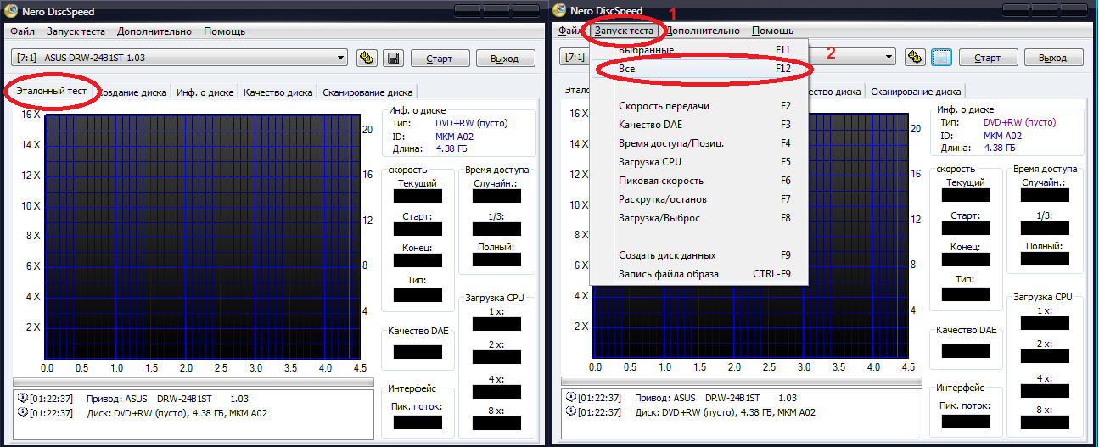

5. Відкрити вкладку Якість Диска і натиснути кнопку Старт в правому верхньому куті вікна. Після завершення тесту з'явиться вікно з результатами. Натисніть на кнопку Копіювання, таким чином ви збережете в буфер обміну результати тесту. Створіть текстовий документ і збережіть в ньому результати тесту
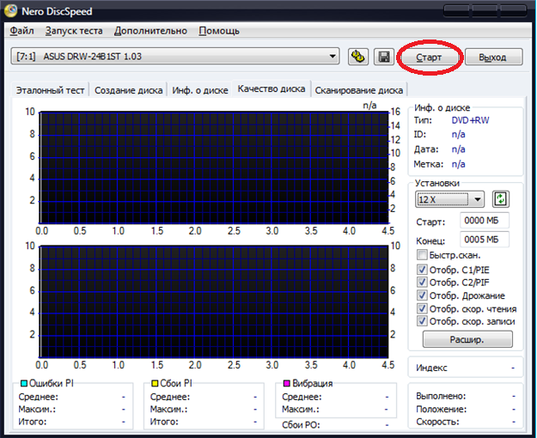

6. Теж саме повторити для інших дисків. Порівняти отримані результати з еталонним виміром. Пояснити відмінності, якщо такі є. Зробити висновки з отриманих результатів.
В роботі використовується 4 диска: два DVD-RW і два CD-RW. На одному CD і одному DVD дисках записаний один великий файл, і на інших записано багато маленьких файлів. Це зроблено для того, щоб визначити як впливає кількість файлів на кількість помилок при читанні \ записи.
Слід порівняти кількість помилок отриманих при читанні \ записи з використанням всіх дисків.

Контрольні питання:
1) Скільки байт містить один сектор на DVD диску?
2) Які швидкості прийняті за одиницю швидкості передачі інформації для DVD і CD дисків?
3) Чому при роботі DVD-ROM диск обертається з різною швидкістю?
4) Як виготовляються двошарові DVD диски?
5) Розповісти принцип запису даних на диск.

Теоретичні відомості
Компакт-диск (англ. Compact Disc, CD) - оптичний носій інформації у вигляді пластикового диска з отвором в центрі, процес запису і зчитування інформації якого здійснюється за допомогою лазера. Подальшим розвитком компакт-дисків стали DVD і Blu-ray, прообразом була грамофонна пластинка.
Спочатку компакт-диск був створений для зберігання аудіозаписів в цифровому вигляді (відомий як CD-Audio), проте в подальшому став широко використовуватися як носій для зберігання будь-яких даних (файлів) в двійковому вигляді (т.зв. CD-ROM - англ. Compact Disc Read Only Memory, компакт-диск з можливістю тільки читання, або КД-ПЗУ - «компакт-диск, постійний запам'ятовуючий пристрій»). Надалі з'явилися компакт-диски з можливістю не тільки читання одноразово занесеної на них інформації, а й записи (CD-R - англ. Compact Disc-Recordable, записуваний компакт-диск) і перезапису (CD-RW - англ. Compact Disc-ReWritable , перезаписуваний компакт-диск).
Формат файлів на CD-ROM відрізняється від формату запису аудіо-компакт-дисків і тому звичайний програвач аудіо-компакт-дисків не може відтворити збережену на них інформацію, для цього потрібно спеціалізований привід (пристрій) для читання таких дисків.

DVD (ді-ві-ді, англ. Digital Versatile Disc - цифровий багатоцільовий диск; також англ. Digital Video Disc - цифровий відеодиск) - носій інформації, виконаний у формі диска, що має такий же розмір, як і компакт-диск, але більш щільну структуру робочої поверхні, що дозволяє зберігати і зчитувати більший обсяг інформації за рахунок використання лазера з меншою довжиною хвилі і лінзи з більшою числовий апертурою.
Для зчитування і запису DVD використовується червоний лазер з довжиною хвилі 650 нм. Крок доріжки - 0,74 мкм, це більш ніж в два рази менше, ніж у компакт-диска. Записаний DVD, як і компакт-диск - приклад дифракційної решітки з періодом, рівним кроку доріжки.
Диски DVD використовуються для запису і зберігання даних в наступних форматах:
DVD-Video - містять фільми (відео та звук);
DVD-Audio - містять аудіодані високої роздільної здатності (набагато вище, ніж на звукових компакт-дисках);
На відміну від компакт-дисків, в яких структура аудіодиска принципово відрізняється від диска з даними, в DVD завжди [джерело не вказано 2003 дня] використовує файлову систему UDF (для даних може бути використана ISO 9660). DVD-відео, для яких існує вимога «бути програною на побутових програвачах», використовують ту ж файлову систему UDF [джерело не вказано 2003 дня], але з низкою обмежень (документ ECMA-167) - наприклад, не допускається фрагментація файлів. Таким чином, будь-який з типів носіїв DVD може нести будь-яку з чотирьох структур даних (див. Вище).
Фізично DVD може мати одну або дві робочі сторони та один або два робочих шару на кожній стороні. Від їх кількості залежить ємність диска (через що 8-см диски отримали назви DVD-1, -2, -3, -4, а 12-сантиметровий диски - DVD-5, -9, -10, -14, - 18, за принципом округлення ємності диска в Гб до найближчого зверху цілого числа):
Ємності і номенклатура DVD
SS = односторонній (single-sided), DS = двосторонній (double-sided), SL = одношаровий (single-layer), DL = двошаровий (dual-layer), ± може означати «-» або «+», R (W ) - «R» або «RW».
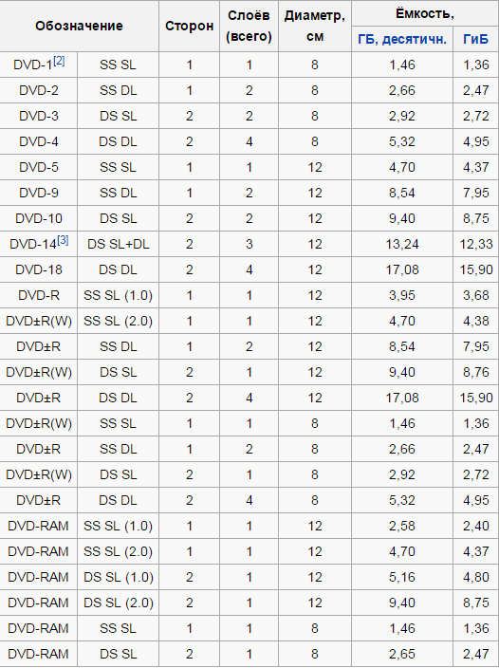
Зазначені цифри - приблизні. На DVD дані записуються секторами; один сектор містить 2048 байт. Тому точне значення ємності DVD можна визначити множенням 2048 на число секторів на диску, яке злегка варіюється у різних типів DVD-носіїв:
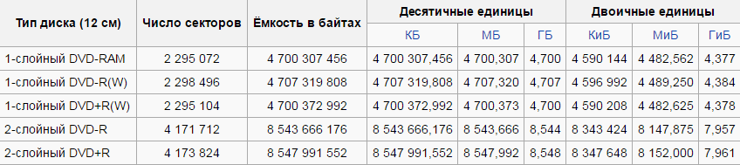
Примітка: формат DVD-R (W) НЕ задає точне число секторів, а лише вимагає, щоб ємність була не нижче 4,7 млрд байт. Однак більшість виробників дотримуються числа 2 298 496 секторів, що і зазначено в таблиці .:
Записуючі DVD
Спочатку HP розробила записуючі носії DVD для збереження даних при резервному копіюванні і перенесення.
Записуютчі DVD тепер використовуються і в побутових аудіо-та відеопрогравачах або рекордерах. Існують три формату записуваних і перезаписуваних DVD-R / RW, DVD + R / RW (плюс) і DVD-RAM (мінус, тире). DVD-R поширений двох типів: General, з довжиною хвилі записи 650 нм і Authoring, з довжиною хвилі записи 635 нм. Обидва типи програються на будь-якому DVD-плеєрі, запис здійснюється в залежності від моделі. DVD-авторинг відео можливий для будь-якого з цих типів, але тільки для останнього можливий запис відео з використанням Content Scramble System.
Зараз DVD-рекордери, в основному, можуть записувати як DVD + R / RW, так і DVD-R / RW формати (зазвичай вказують DVD ± R або для кожного формату окремо логотипи DVD Forum і DVD + RW Alliance), а програвачі - читати обидва цих формату, проте випущені раніше можуть мати складнощі з «+». А деякі перші моделі DVD-плеєрів могли привести до пошкодження DVD ± R / RW / DL при спробі їх програти.
DVD-диски з можливістю багаторазового перезапису RAM, на відміну від RW, мають більш високою надійністю, можливістю більшого числа циклів перезапису (до ~ 100 тис., RW «всього» більш ~ 1 тис.), Але також і більш високою вартістю.
Одиниця швидкості (1x) читання / запису DVD становить 1 385 000 байт / с (тобто близько тисячі триста п'ятдесят два Кбайт / с = 1,32 Мбайт / с), що приблизно відповідає 9-й швидкості (9x) читання / запису CD, яка дорівнює 9 × 150 = 1350 Кбайт / с. Таким чином, 16-швидкісний привід забезпечує швидкість читання (або записи) DVD, рівну 16 × 1,32 = 21,12 Мбайт / с.

Формати DVD-R і DVD + R
Стандарт запису DVD-R (W) був розроблений в 1997 році японською компанією Pioneer і групою компаній, що приєдналися до неї і увійшли в DVD Forum, як офіційна специфікація записуваних (згодом і перезаписуваних) дисків.
Створені на базі DVD-R диски DVD-RW спочатку мали неприємність, пов'язану з несумісністю старих приводів з цими новими дисками (проблема полягала в відміну оптичного шару, відповідального за «запам'ятовування» інформації, який мав меншу (порівняно з носіями з одноразовим записом і штампованими дисками) відображає здатність). Надалі дана проблема була майже повністю вирішена, хоча раніше саме через це старі DVD-приводи не могли нормально програвати нові перезаписувані диски.
Так як при розробці стандартів DVD-R і DVD-RW не були враховані розробки фірм Sony, Philips і деяких інших (а також ціна ліцензії на цю технологію була занадто висока), то ці виробники записуючих приводів і носіїв для запису об'єдналися в DVD + RW Alliance (англ.), який і розробив в середині 2002 року стандарт DVD + R (W), вартість ліцензії на який була нижче.
Створений альтернативний формат, який отримав назву DVD + R і DVD + RW, мав інший матеріал відбиває шару і спеціальну розмітку, яка полегшує позиціонування головки (LPP, Land pre-pits - передзаписані піти між доріжками, що містять дані адресації та іншу службову інформацію, ці дані дозволяють приводу DVD записувати інформацію в бажані місця на диску) - основна відмінність подібних «плюсових» дисків від «мінусових». За допомогою цього диски DVD + RW здатні в кілька прийомів здійснювати запис (поверх існуючої) як в звичайному касетному відеомагнітофоні, виключаючи попереднє стирання всього вмісту (для DVD-RW спочатку необхідно повністю стерти наявну запис).
Крім цього, під час використання перезаписуваних «плюсових» дисків кількість помилок зменшується, а коректність запису збільшується, в результаті чого зіпсований сектор можна з легкістю перезаписати, а не прати і не записувати весь диск заново. Отже, якщо ви маєте намір активно користуватися функцією перезапису і запису, краще вибрати рекордер, що підтримує «плюсової» формат (на що зараз здатне більшість моделей).

Яка максимальна швидкість читання DVD (від 2 до 18x)?
За одиницю швидкості передачі інформації для DVD-дисків прийнято значення 1.385 Мб / с. Тобто якщо на приводі вказано значення швидкості читання DVD 8X, то реальна швидкість становить 8х1.385 Мб / с = 11.08 Мб / с. Максимальна величина швидкості зчитування досягається лише для дисків ідеальної якості, практично завжди це значення нижче заявленого і залежить від параметрів конкретного диска.

Яка максимальна швидкість читання CD (від 10 до 56x)?
Швидкість передачі даних найперших CD-ROM (одношвидкісних) становила 150 Кб / с, це значення прийнято за одиницю вимірювання швидкості читання / запису. Більшість виробників сьогодні маркують свої приводи значеннями типу 10X, 24X, 52X, реальне значення швидкостей в Кб / с можна отримати, помноживши цифру, що стоїть перед "X", на 150. Наприклад, якщо зчитування йде на 16-ти кратною швидкості, це означає , що реальна швидкість дорівнює 16x150 Кб / с = 2400 Кб / с. Слід мати на увазі, що максимальні швидкості читання досягаються лише для дисків ідеальної якості, реальні ж значення трохи нижче і залежать від параметрів конкретного диска.
Яка максимальна швидкість читання CD-RW (від 4 до 52x)?
За одиницю швидкості передачі інформації для CD-дисків прийнято значення 150 Кб / с. Тобто якщо на приводі вказано значення швидкості запису CD-RW 16X, то максимальна швидкість запису становить 16х150 = 2400 Кб / с. Слід мати на увазі, що швидкість запису залежить не тільки від можливостей приводу, але і від властивостей використовуваного диска, тобто якщо диск призначений для запису на швидкостях 4X, 8X, 10X, то максимальна швидкість запису складе 10X, навіть якщо привід здатний забезпечити більше значення швидкості.
Яка максимальна швидкість читання DVD-RW (від 1 до 16x)?
За одиницю швидкості передачі інформації для DVD-дисків прийнято значення 1.385 Мб / с. Тобто якщо на приводі вказано значення швидкості запису DVD-RW 2X, то максимальна швидкість запису становить 2x1.385 = 2.77 Мб / с. Слід мати на увазі, що швидкість запису залежить не тільки від можливостей приводу, але і від властивостей використовуваного диска, тобто якщо диск призначений для запису на швидкостях 2X то максимальна швидкість запису складе 2X, навіть якщо привід здатний забезпечити більше значення швидкості.

Принцип оптичного зчитування інформації в CD-програвачах
Для зчитування інформації з компакт-диска використовується лазерна головка (ЛГ). У корпусі ЛГ встановлені лазерний діод, внутрішня оптична система (дифракційна решітка, циліндрична, Коліматорні і інші лінзи, призма), котушки фокусування і трекінгу з котра фокусує лінзою, лазерний діод (рис. 1.1).
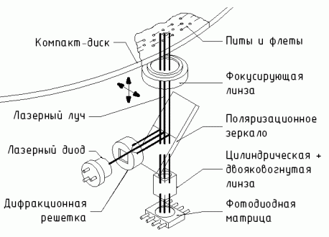
При подачі напруги напівпровідниковий лазерний діод генерує когерентний (різниця фаз хвиль постійна в часі) промінь, який за допомогою дифракційної решітки поділяється на основний промінь і два додаткових. Пройшовши через елементи оптичної системи і фокусуються лінзу, ці промені потрапляють на компакт-диск (рис. 1.2).
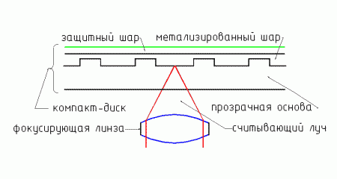
Точніше фокусування променів на диску здійснюють котушки фокусування, що встановлюють потрібне положення лінзи. Відбившись від диска, промені знову потрапляють на фокусуються лінзу і далі в оптичну систему. При цьому відбиті промені відокремлюються від падаючих завдяки їх різної поляризації. Перед тим, як потрапити на фотодатчики (фотодіодних матрицю), основний промінь проходить через циліндричну лінзу, в якій використовується ефект дисторсії для визначення точності фокусування (рис. 1.3).
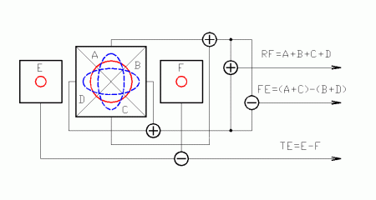
Якщо промінь сфокусований точно на поверхні компакт-диска, відбитий промінь на фотодатчик має форму кола, якщо перед або за поверхнею - форму еліпса.

Сигнали з фотодатчиків попередньо посилюються, і по різниці сигналів (A + C) і (B + D) визначається помилка фокусування FE (Focus Error). При точної фокусуванні сигнал FE дорівнює нулю. Два бічних променя потрапляють на датчики E і F. Вони використовуються для відстеження проходження основного променя по зчитується доріжці (треку) (рис. 1.4).
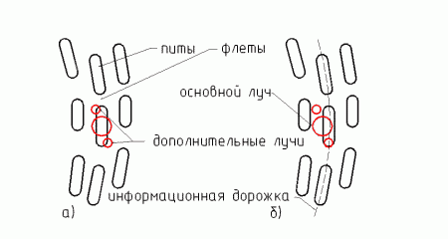
Різниця сигналів E і F визначає помилку трекінгу (відстеження доріжки) TE (Tracking Error).
Сумарний сигнал з датчиків A, B, C і D являє собою високочастотний (RF) сигнал (> 4 МГц) в форматі EFM (Eight-to-Fourteen Modulation). Він містить закодовану аудиоинформацию і додаткові дані.

Робота сервосхем і основні сигнали в процесі зчитування диска
При установці компакт-диска двигун позиціонування (Slide motor) переміщує лазерну головку в початкове положення, поки не замкнеться кінцевик "Початкове положення головки". (В деяких моделях для пересування каретки і позиціонування є не два, а один двигун.) Далі головка починає повільно від'їжджати, поки не розімкнеться кінцевик.
За сигналом LDON сервосхема автоматичного харчування лазера (ALPC - Automatic Laser Power Control) подає харчування на лазерний діод. Іноді можуть застосовуватися додаткові концевики для блокування включення лазера і запобігання попаданню в очі лазерного променя при розібраному механізмі, а іноді лазер постійно включений при закритій каретці. Система ALPC підтримує на заданому рівні потужність випромінювання лазерного діода. Поточну потужність випромінювання контролює фотоприймач, поміщений в одному корпусі з лазерним діодом.
Сервопроцессор починає виробляти імпульси початкового пошуку фокуса (FSR), які надходять до сервосхемам фокусування і далі через драйвер - на фокусуються лінзу. Сервосхема фокусування призначена для компенсації биття компакт-диска (вгору-вниз). Драйвер (вихідний каскад) використовується для посилення потужності сигналів. Лінза починає переміщатися вгору-вниз. При точної фокусуванні променя на поверхні компакт-диска сигнал помилки фокусування FE = (A + C) - (B + D) стане мінімальним, відключиться подача імпульсів FSR, і сервосхема фокусування почне управляти фокусує котушкою за допомогою сигналу FEM, який являє собою скоригований сигнал FE. Після вдалої фокусування виробляється сигнал FOK (FocusOk). Якщо після 3-4 FSR-імпульсів сигнал FOK не виробляється, то визначається відсутність компакт-диска, і робота програвача зупиняється.
Сигнал FOK надходить до сервосхемам управління швидкістю обертання двигуна (СУСВД). Вони виробляють сигнали MON (дозвіл), MDS (обороти), MDP (фаза), CLV (управління) для управління роботою двигуна і регулювання його швидкості обертання. Двигун починає обертатися і набирати швидкість. У деяких програвачах імпульси запуску двигуна генеруються ще до подачі сигналу FOK разом з FSR-імпульсами. При постійній кутовий швидкості обертання від початку до кінця диска збільшуються діаметр доріжки і лінійна швидкість. СУСВД підтримує на постійному рівні лінійну швидкість обертання диска, а після зупинки програвача пригальмовує обертів двигуна.
Номінальна швидкість потоку зчитує інформацію з диска 4,3218 Мбіт / с.
Одночасно сигнал FOK надходить до сервосхеме трекінгу і активізує її роботу. Ця сервосхема забезпечує точне проходження променя по центру доріжки. Для відстеження положення променя використовується сигнал помилки трекінгу (TE = E-F). Відфільтрована високочастотна складова сигналу TE (сигнал TER) надходить на котушку трекінгу. Котушка трекінгу переміщує лінзу в перпендикулярному до доріжок напрямку і може забезпечити зчитування до 20 треків без переміщення ЛГ. Відфільтрована низькочастотна складова сигналу TE (сигнал RAD) подається на двигун позиціонування, який переміщує ЛГ по полю диска. Лазерна головка періодично переміщується, коли кількість прочитаних доріжок виходить за межі, допустимі для котушки трекінгу.
Схеми трекінгу не можуть самостійно визначити знаходження променя на інформаційній доріжці або між ними. Для цього використовується дзеркальний детектор, який по амплітуді високочастотного сигналу EFM визначає положення променя і коригує його. Якщо промінь знаходиться між доріжками, то амплітуда сигналу EFM мінімальна. При вдалому відстеження сервосхеми трекінгу виробляють сигнал TOK (Tracking OK).
Після цього починається зчитування інформації з диска. Протактований імпульсами з кварцового генератора, PLL-детектор підлаштовується по частоті і фазі до високочастотного EFM-сигналу і виділяє з нього дані. У здвиговому реєстрі послідовні дані перетворюються в паралельні. Далі інформація декодується, проходить початкову обробку (корекція помилок і т.п.) і поміщається в буфер "половинного стану". СУСВД підтримує заповнення буфера на рівні 50%. Якщо швидкість обертання низька і буфер заповнений менш ніж на 50%, то сервосхема збільшить обороти двигуна, і навпаки. Можна на деякий час пригальмувати диск, але звук не перерветься. Це пояснюється наявністю буфера. Схожий принцип роботи в AntiShock-схемах, але у них ємність і відсоток заповнення більше.
Інформація в буфер записується і зчитується по імпульсам WFCK і RFCK відповідно. Зчитана інформація поділяється на звукові дані і субкод. Субкод - це службова інформація, яка містить синхронізуючі біти, відомості про поточний трек, часу. Субкод використовують сервосхеми для позиціонування лазерної головки в потрібну точку. Швидкість потоку субкоду становить 58,8 кбіт / с. Аудіодані обробляються в звукових схемах, і на вихід надходить аналоговий аудіосигнал.

Пристрій оптичних DVD дисків і принцип запису.
Перші CD записувалися на зразок грамплатівок: один раз і назавжди. Вони називалися CD-R (Recordable). Але дуже скоро з'явилися диски для багатократного перезапису - CD-RW (ReWritable). Технологія виготовлення їх інша. Інформація записується нема на шар пластмаси, а на плівку зі спеціального металевого сплаву, що змінює свої властивості під впливом лазерного нагріву і утворює чергування темних і світлих ділянок. Їх можна перезаписувати до тисячі разів.
Записуються і перезаписувані диски мають на верхній стороні пластини тонкий записується шар. У дисках однократного запису він складається з органічного барвника, необоротно змінює свої властивості під дією лазерного променя. В перезаписуваних ж замість цього шару розташовується плівка спеціального сплаву, що змінює свою відбивну здатність в залежності від нагрівання і охолодження (під впливом того ж лазера).
Зовні все (стандартні) лазерні диски виглядають однаково. В їх основі лежить полікарбонатна пластина, яка має діаметр в 120 мм і товщину всього 1,2 мм. В її центрі знаходиться отвір діаметром в 15 мм. Крім того, на зовнішній поверхні носія є кільцевий виступ висотою 0,2 мм, що дозволяє диску, покладеному на рівну поверхню, не торкатися її, що запобігає царапанню поверхні.
Дивно те, що в товщину трохи більше міліметра може вміщуватися безліч відображають шарів і різних типів поверхонь. Усередині носій схожий на листковий пиріг, кожен шар в якому виконує строго відведену для нього роль. Ось як схематично виглядає пристрій стандартного оптичного диска.
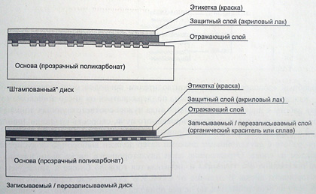
Інформація на диску записується у вигляді спіральної доріжки. Доріжка ця складається з пітів (pit - заглиблень), видавлених в полікарбонатною основі Проміжки рівній поверхні між пітамі називаються Лендом (land).
Оптичний привід фокусує промінь лазера на поверхні диска. Поглиблення (pits) і майданчики (lands) відбивають світло по-різному, і оптичний датчик фіксує цю різницю. Результати вимірювань можна перетворити в вихідний цифровий (двійковий) вид. Грубо кажучи: горбок це - цифрова одиниця, а западина - нуль.
Ось як виглядає поверхня DVD оптичного носія під електронним мікроскопом.
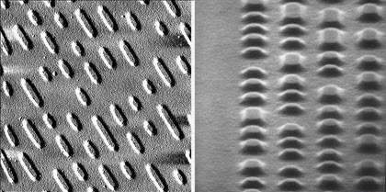
Тут ми чітко бачимо ці самі поглиблення і горбки.
Для зчитування і запису DVD RОМ використовує червоний лазер з довжиною хвилі 650 нм. (Нанометрів) і кроком доріжки - 0,74 мкм. (Мікрометра). Це більш ніж в два рази менше, ніж у звичайного CD компакт-диска. Саме зменшення довжини хвилі лазера (що дозволяє зчитувати більш дрібні деталі поверхні диска) і розміру "пітів" дало можливість, свого часу, вмістити на DVD диску 4,7 гігабайта даних.
Щоб уявити, з наскільки мініатюрними речами має справу оптичний привід (DVD Rom), наведемо деякі цифрові дані. В DVD диску (в порівнянні з CD) розміри "пітів" зменшилися з 0,83 до 0,4 мікрон, а ширина спіральної доріжки - з 1,6 до 0,74 мікрона. Звідси - підвищення щільності запису.
Мало того, диски можуть бути:
- двосторонніми
- двошаровими
- двосторонніми та двошаровими одночасно
Це збільшує повний обсяг одного такого "бутерброда" до 17 гігабайт!
Технологія виготовлення двошарових DVD дисків зводиться до того, що перший шар отримують пресуванням, а другий, додатковий напівпрозорий, напилюють поверх нього. При відтворенні запису зчитує лазер переходить з одного шару на інший, автоматично змінюючи фокусування.

Оптичний привід також може працювати з двосторонніми дисками. Кожен з них має товщину 0,6 мм (з двома шарами), потім за допомогою зміцнюючого складу вони склеюються між собою, що дає в сумі потрібну товщину - 1,2 мм. Виходить щось на зразок вінілової двосторонньої двошарової платівки, яку можна перевертати.
Ось як все описане вище можна зобразити схематично:
